
POVAŽSKÁ BYSTRICA

MESTSKÉ ŠPORTOVÉ KLUBY POVAŽSKÁ BYSTRICA, s.r.o.
Športová hala, sídl. SNP 2549, P.O.BOX 13/A ,01701 Považská Bystrica Tel. 00421 42 4326 441 Fax: 00421 42 4328 135 e-mail : msk@msk.sk http://www.msk.sk
i

EMIKAL-Ing. Emil Kalás
Lánska 934/25 017 01 Pov. Bystrica

Vybavuje: Z.Šušlíková 042/432 6441
Považská Bystrica, 30.11.2011

^
Vec : Objednávka č. 241/2011

Objednávame u Vás nasledovný tovar:

názov produktu | typ tlačiarne | počet kusov | cena bez DPH / ks | pre
toner NPG 11 | kopírka CANON NP 6512 | 1 | 22,98 € | MŠK
cartridge 703 kom | LaserJet 1010 | 1 | 21,90 € | A.Stráňavová
cartridge C4092A | LaserJet 1100 EP 22 | 1 | 21,90 € | Z.Marettová
USB kľúč |  | 1 | 8,99 € | sekretariát
CELKOM: |  | 4 | 75,77 €
V cene je zahrnutý dovoz a inštalácia.

3VA2SKA BY PtlCA, s.r.o.
'•'á hala
siciv.o SNP 2543
0170) POV. BYSTRICA
^{S1} ?ČĹn⁵ ^{D,č:} 2020440488
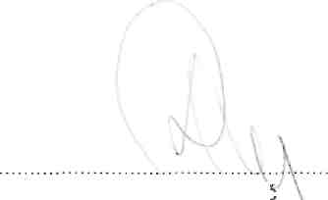
S pozdravom
Ing. Ľubomír Kubovu
konateľ MŠK

Spoločnosť je zapísaná v obchodnom registri Okresného súdu Trenčín, Oddiel: sro, vložka č.3162/R
IČO: 31 637 655, IČ DPH: SK2020440488, DIČ: 2020440488
Bankové spojenie: Dexia Banka a.s., P. Bystrica č. ú. 2831768001/5600

